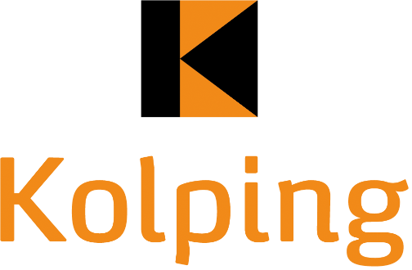

**Kolpingsfamilie Elmpt**

**www.kolping-elmpt.de**

**Kontakt:**

Max Muster

Beispielstraße 1

12345 Exempelingen

01234 567890

max.muster@gmx.de

**Nachhaltigkeit und Klimaschutz**

Spätestens, seit Fridays for future für das Klima streikt, sind Nachhaltigkeit und Klimaschutz in die öffentliche Debatte geraten. Aber was genau sind die Fakten – und was können WIR konkret tun? Mit beiden Fragen wollen wir uns an diesem Abend auseinandersetzen.

Referent: Peter Witte

Die Teilnahme ist kostenlos – eine Anmeldung ist

nicht erforderlich. Über Spenden freuen wir uns.

**Montag, 10. Februar 2020**

**20.00 Uhr im Pfarrheim**

**Laurentiusstr. 10 | 41372 Niederkrüchten-Elmpt**